**江苏省仪征中学2024-2025学年度第二学期高三物理学科导学案**

直流电路

研制人：张杰  审核人：熊小燕

班级： 姓名： 学号： 授课日期：2025.4.22

**【课程标准】**

会用闭合电路欧姆定律分析电路的动态变化。

**【自主导学】**

1. 会用闭合电路欧姆定律分析电路的动态变化；

2. 会进行纯电阻电路和非纯电阻电路的计算；

3. 掌握测电阻率、测电动势和内阻、使用多用电表等实验。

**【重点导思】**

考向1　直流电路的基本规律及应用

1 [2022江苏卷]如图所示，电路中灯泡均正常发光，阻值分别为*R*1＝2 Ω，*R*2＝3 Ω，*R*3＝2 Ω，*R*4＝4 Ω，电源电动势*E*＝12 V，内阻不计，四个灯泡中消耗功率最大的是(　　)

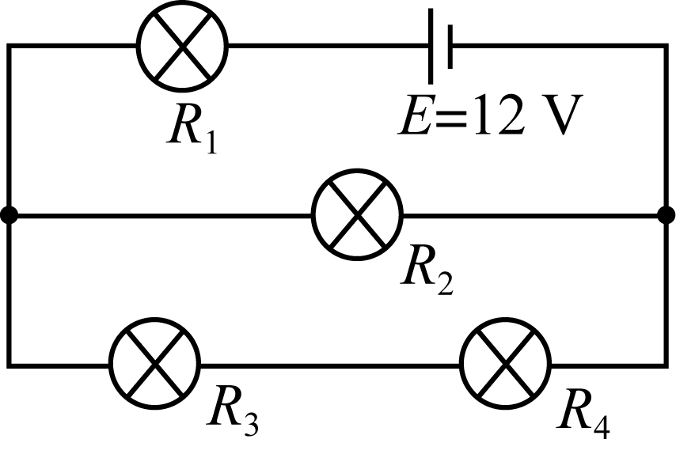

A. *R*1　 B. *R*2 C. *R*3　 D. *R*4

考向2　测量电源电动势和内阻的探究型实验

2 [2018江苏卷]一同学测量某干电池的电动势和内阻．

(1) 图甲所示是该同学正准备接入最后一根导线(图中虚线所示)时的实验电路．请指出图中在器材操作上存在的两个不妥之处：①________________________

______________________________________________________________________；

②_________________________________________________________________________________________________________________________________________.

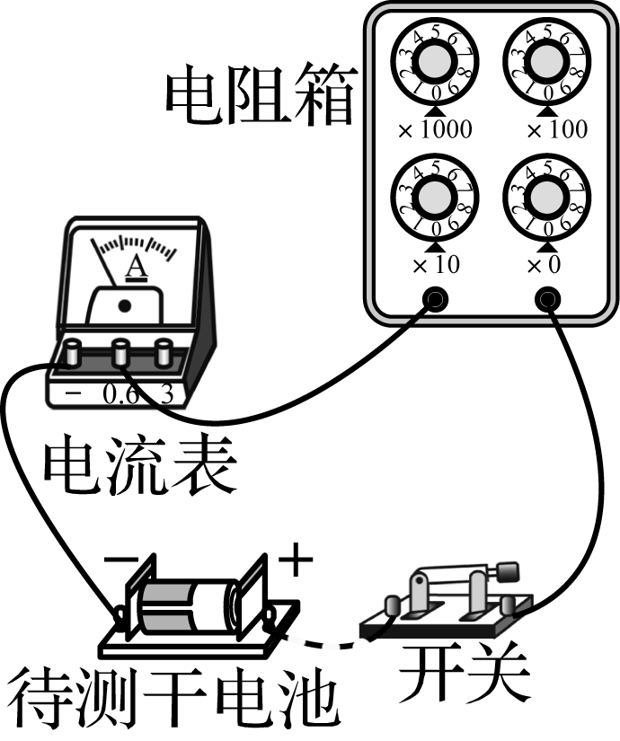 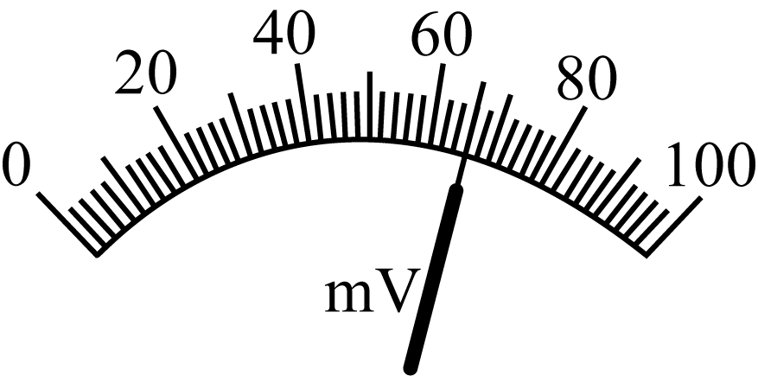

甲 乙

(2) 实验测得的电阻箱阻值*R*和电流表示数*I*，以及计算的 数据见表：

|  |  |  |  |  |  |
| --- | --- | --- | --- | --- | --- |
| ***R/Ω*** | 8.0 | 7.0 | 6.0 | 5.0 | 4.0 |
| ***I/A*** | 0.15 | 0.17 | 0.19 | 0.22 | 0.26 |
| ***/A***-**1** | 6.7 | 5.9 | 5.3 | 4.5 | 3.8 |

根据表中数据，在方格纸上作出*R-* 关系图像．

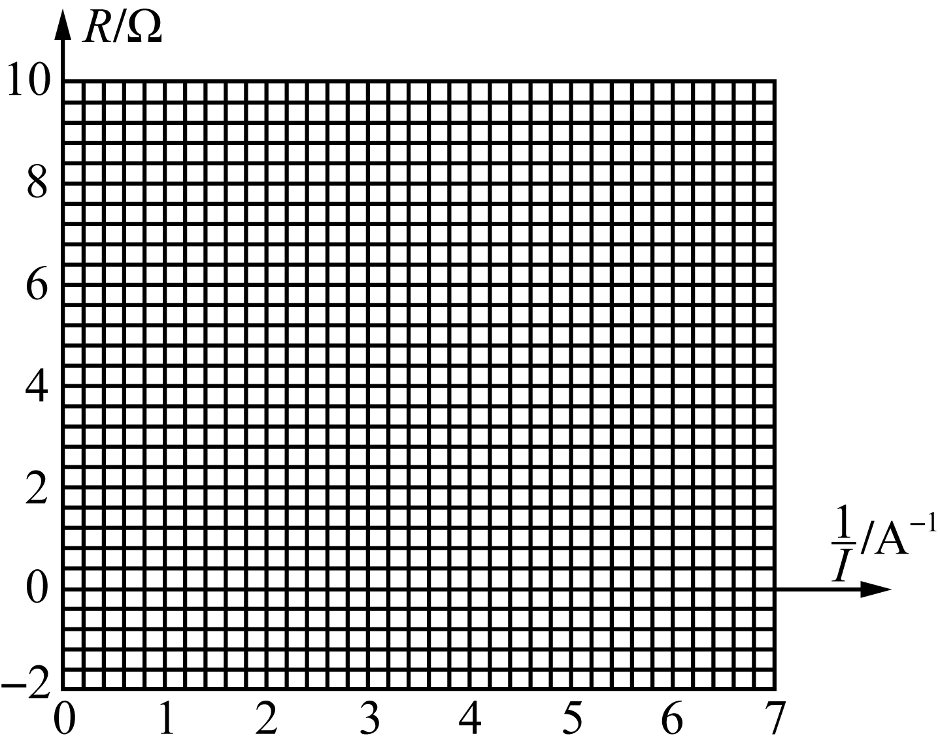丙

由图像可计算出该干电池的电动势为________V；内阻为________Ω.

(3) 为了得到更准确的测量结果，在测出上述数据后，该同学将一只量程为100 mV的电压表并联在电流表的两端．调节电阻箱，当电流表的示数为0.33 A 时，电压表指针位置如图乙所示，则该干电池的电动势应为________V；内阻应为________Ω.



1. 常考题型有闭合电路欧姆定律的应用，动态分析，非纯电阻电路，含容电路，故障分析等．实验是重点，重要的是理解每个实验的原理、会正确连线、操作、读数、处理数据、分析误差．

2. 电源电动势和内阻的基础测量方法有：

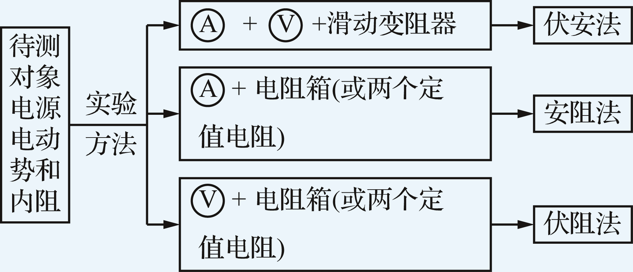

对任何一种实验方法，都一定要紧扣闭合电路欧姆定律*E*＝*U*＋*Ir*，理解实验中如何测量出路端电压*U*和电路中的总电流*I*.



**1*.*** 电流的三个表达式：*I*＝(定义式)；*I*＝(决定式，欧姆定律)；*I*＝*neSv*(微观决定式).

**2*.*** 电阻定律表达式：*R*＝*ρ*(决定式)；电阻定义式：*R*＝.

**3*.*** 闭合电路欧姆定律：*E*＝*U*外＋*U*内，*I*＝，*U*＝*E*－*Ir*.

**4*.*** 电源功率：*P*总＝*EI*，*P*内＝*I*2*r*，*P*出＝*IU*＝*I*2*R*＝*P*总－*P*内．

对纯电阻电路：*P*出＝*I*2*R*＝＝，*R*＝*r*时，*P*出max＝，如图所示．

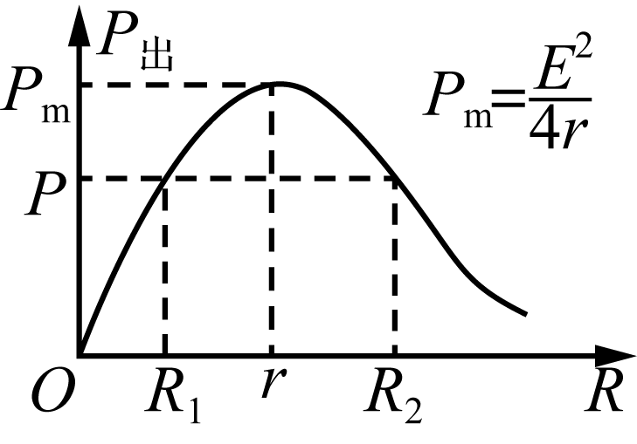

**5*.*** 电功、电热：*W*＝*qU*＝*UIt*，电热*Q*＝*I*2*Rt*.

注意：纯电阻电路中*W*＝*Q*，非纯电阻电路中*W*>*Q*.

**6*.*** 闭合电路动态分析的两种常用方法

(1) 程序分析法：流程如下：

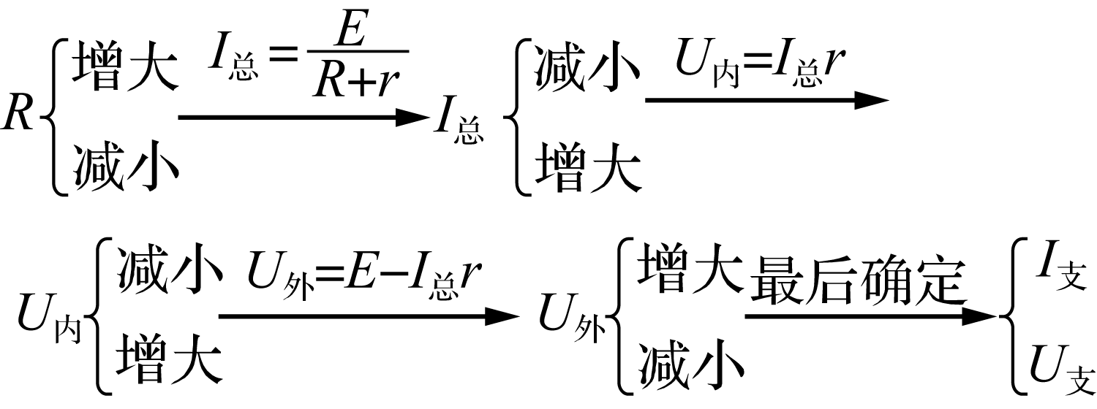

(2) 利用结论法：即串反并同法

①串反——即某一电阻增大(减小)时，与它串联或间接串联的电阻中的电流、两端电压、消耗的电功率都减小(增大)；

②并同——即某一电阻增大(减小)时，与它并联或间接并联的电阻中的电流、两端电压、消耗的电功率都增大(减小).

**7*.*** 含容电路电容器的带电荷量及变化

(1) 利用*Q*＝*UC*计算电容器初、末状态所带的电荷量*Q*1和*Q*2.

(2) 如果变化前后极板带电的电性相同，通过所连导线的电荷量为|*Q*1－*Q*2|.

(3) 如果变化前后极板带电的电性相反，通过所连导线的电荷量为*Q*1＋*Q*2.

**8*.*** 使用多用电表的注意事项

多用电表使用前应检查指针是否停在表盘刻度左端的零刻度位置．若不指零，要用小螺丝刀进行机械调零；红、黑表笔要分别插入“＋”“－”插孔；根据测量项目，将选择开关置于相关区域的适当量程上．

用多用电表测电阻：机械调零第一步，断开表笔调螺母；指针指向∞时，根据阻值来选挡；接着进行电(阻)调零，短接表笔指0，测时双手勿触(电)阻；测量阻值高精度，中值附近去读数；以后每次换挡后，均要重新电(阻)调零；勿忘得数乘倍率，用完拨回OFF挡．长期不用，还应把表内电池取出．

**9*.*** 游标卡尺的三种分度

|  |  |  |  |
| --- | --- | --- | --- |
| 刻度格数 | 精确度/**mm** | 测量结果 | 精确度(可精确到) |
| 10 | 0.1 | 主尺上读的毫米数＋0.1*n* | 0.1 mm |
| 20 | 0.05 | 主尺上读的毫米数＋0.05*n* | 0.05 mm |
| 50 | 0.02 | 主尺上读的毫米数＋0.02*n* | 0.02 mm |
| 说明：*n*表示从游标尺上读出与主尺上某一刻度线对齐的游标尺的格数 | | | |

**【随堂导练】**

3 [2024无锡锡山高级中学阶段性考试]如图所示电路，电源电动势为*E*，内阻为*r*.闭合开关，调节滑动变阻器滑片，电压表示数为*U*、电流表示数为*I*.电源的总功率*P*与电压*U*、电流*I*的关系正确的是(　　)

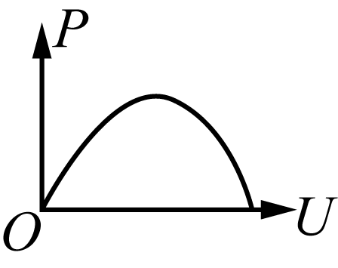 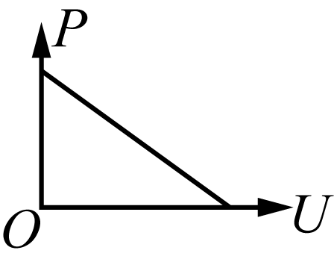 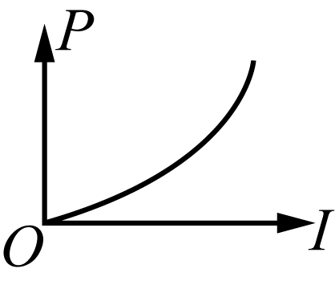 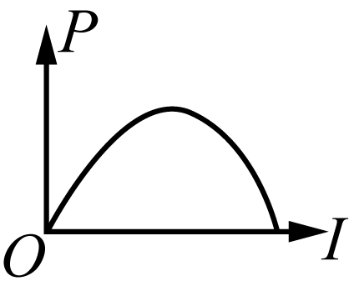

A B C D

4 [2024南京名校学情检测联考]为测定某液体的电阻率，某学习小组选取了一根管壁很薄的塑料管，在塑料管里面灌满了液体，两端用铜塞塞住管口，形成一段封闭的液体柱．

(1) 分别用刻度尺和游标卡尺测出其长度*L*和外径*d*，其中*d*的某次读数为10.30 mm，则使用的测量仪器与以下哪种一致________．

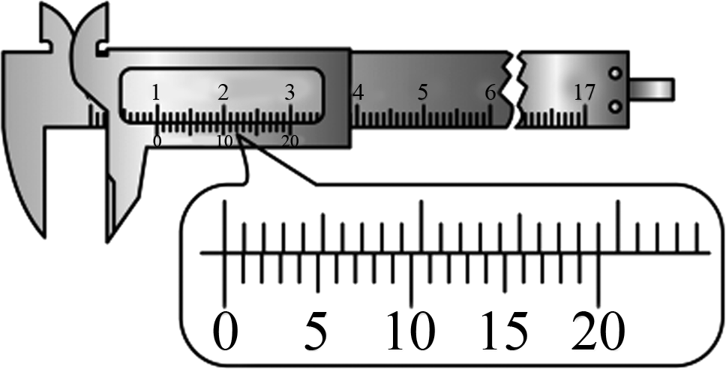 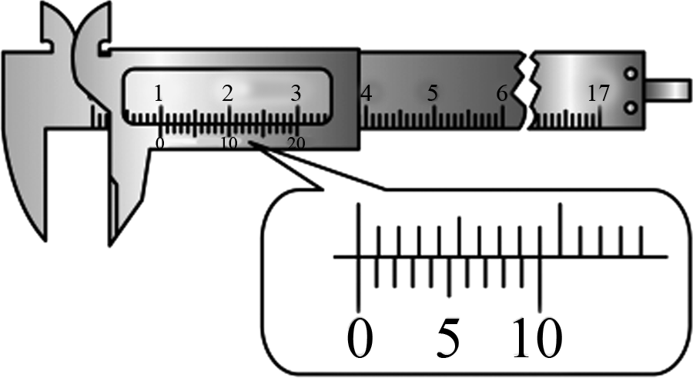 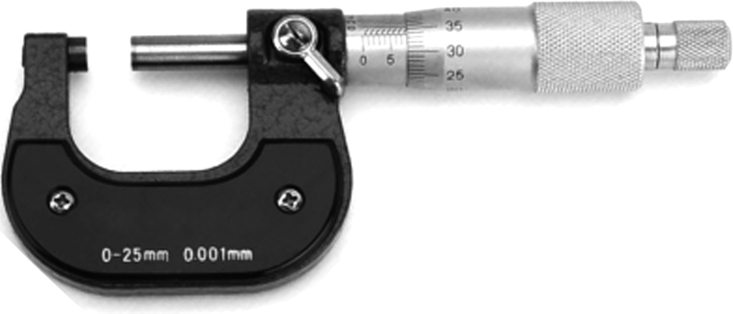

A B C

(2) 用多用电表粗测液体柱的阻值*R*，多用电表测量情况如图所示，为了更准确地测出液体柱的阻值，下列操作正确的是________．

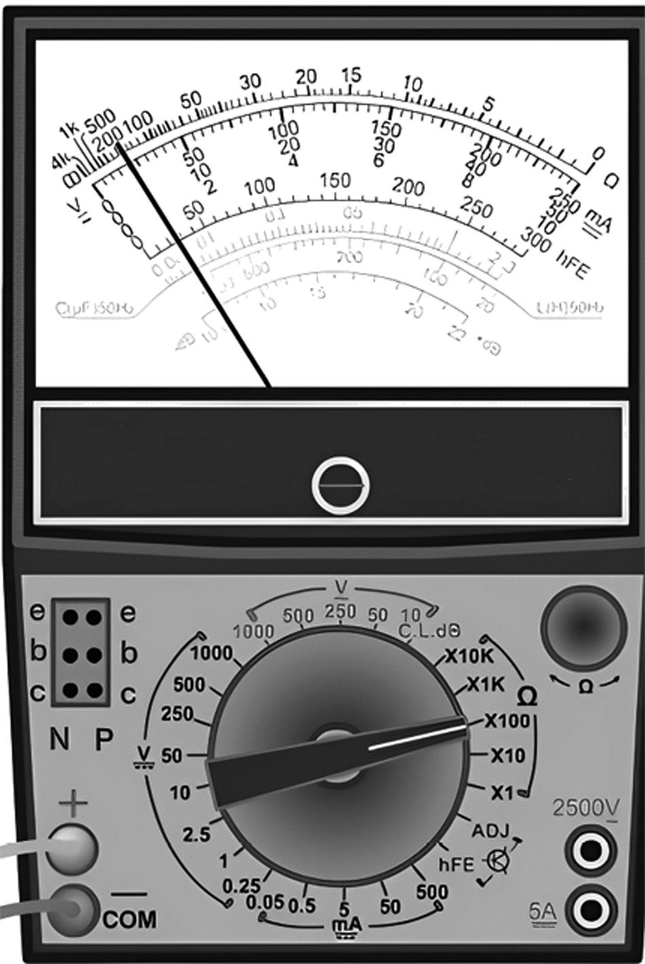

A. 将选择开关旋转到电阻挡“×10”的位置，两表笔短接调零，再次测量电阻

B. 将选择开关旋转到电阻挡“×1 k”的位置，两表笔短接调零，再次测量电阻

C. 将两表笔短接调零，再将选择开关旋转到电阻挡“×10”的位置，再次测量电阻

D. 将两表笔短接调零，再将选择开关旋转到电阻挡“×1 k”的位置，再次测量电阻

(3) 该小组为进一步精确测量液体柱的阻值，选择了如下实验器材：

A. 直流电源：电动势12 V，内阻不计，额定电流为1 A；

B. 电流表A：量程0～10 mA，内阻约10 Ω；

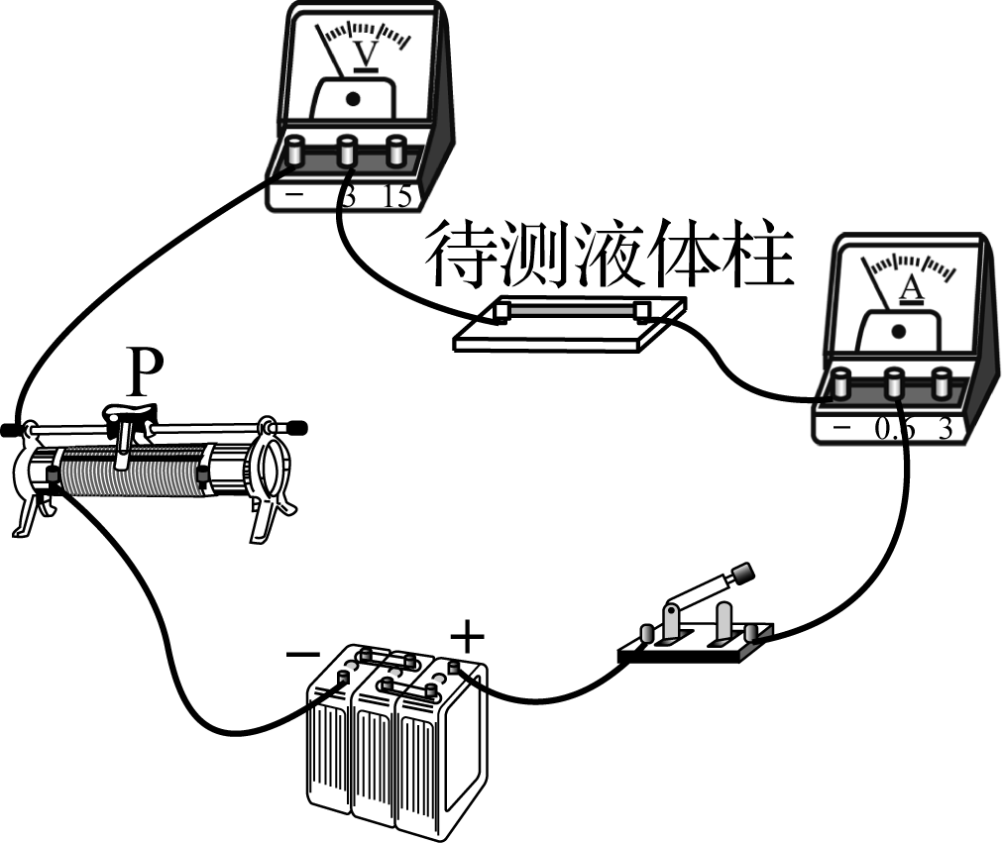

C. 电压表V：量程0～15 V，内阻约15 kΩ；

D. 滑动变阻器*R*：最大阻值10 Ω；

E. 开关、导线等．

为多次测量数据，该小组采用分压电路进行测量，请在实物接线图中完成余下导线的连接．

(4) 实验时，闭合开关S前，滑动变阻器的滑片P应处在________(选填“左”或“右”)端．

(5) 该小组在实验中测得电压表和电流表的示数分别为*U*和*I*，则海水电阻率表达式为*ρ*＝________(用题中的字母表示).

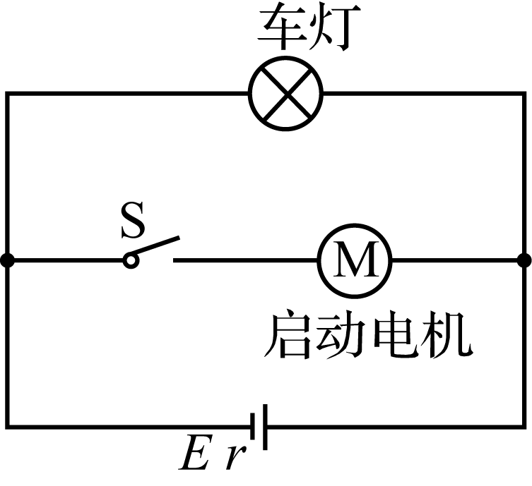5 [2020江苏卷改编]某汽车的电源与启动电机、车灯连接的简化电路如图所示．当汽车启动时，开关S闭合，电机工作，车灯突然变暗，下列说法不正确的是(　　)

A. 车灯的电流变小 B. 路端电压变小

C. 电路的总电流变小 D. 电源的总功率变大

6 [2024镇江中学学情检测]如图所示，为多用电表的示意图，其中S、K、T为三个可调节的部件，现用此电表测量一阻值约为20 Ω左右的定值电阻，测量的某些操作步骤如下：

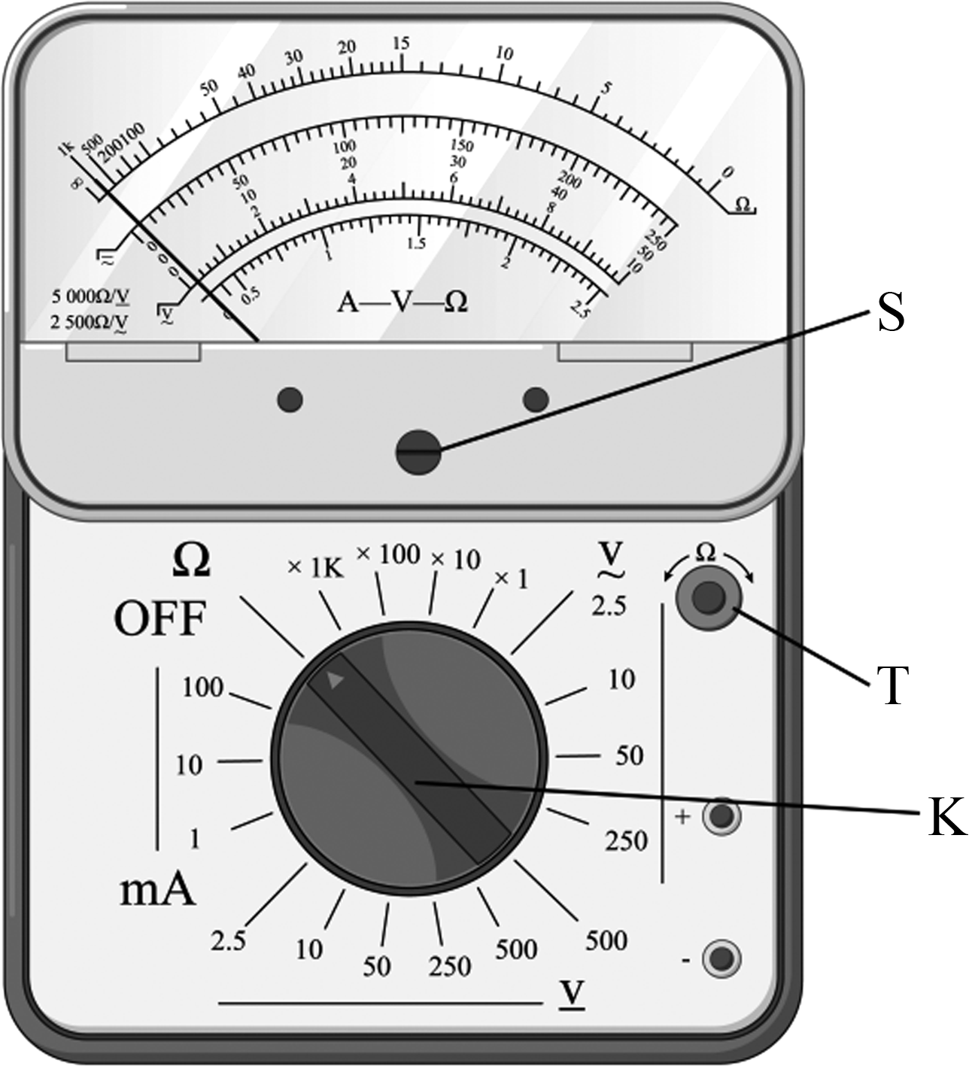

(1) 调节可调部件________，使电表指针停在________位置．

(2) 调节可调部件K，使它的尖端指向________位置．

(3) 将红、黑表笔分别插入“＋”“－”插孔，笔尖相互接触，调节可调部件________，使电表指针指向________位置．

**【导思总结】**

1. 非纯电阻电路的分析方法

(1) 抓住两个关键量：非纯电阻电路的电压*UM*和电流*IM*.

求出*UM*、*IM*，就能确定非纯电阻电路的电功率*P*＝*UMIM*，根据电流*IM*和非纯电阻电路的电阻*r*可求出热功率*Pr*＝*Ir*，最后求出输出功率*P*出＝*P*－*Pr*.

(2) 坚持“躲着”求解*UM*、*IM*：首先，对其他纯电阻电路、电源的内电路等，利用欧姆定律进行分析计算，确定相应的电压或电流．然后，利用闭合电路的电压关系、电流关系间接确定非纯电阻电路的工作电压*UM*和电流*IM*.

(3) 应用能量守恒定律分析：要善于从能量转化的角度出发，紧紧围绕能量守恒定律，利用“电功＝电热＋其他能量”寻找等量关系求解．

2. 多用电表使用的几个注意事项

(1) 电流的流向：电流都是从红表笔进、从黑表笔出．

(2) 要区分“机械零点”与“欧姆零点”．

(3) 测电阻时每变换一次挡位，都要重新进行欧姆调零．

(4) 选倍率：测量前应根据估计阻值选用适当的挡位．

(5) 测电阻时要将电阻与其他元件断开．

(6) 多用电表使用完毕后应将选择开关旋至“OFF”挡或交流电压最高挡．

3. 我还知道：______________________________________________________

_____________________________________________________________________.

**【导学感悟】**本节课你学到了什么？

**_________________________________________________________________________________________**

**【导练巩固】见附页**